Življenjska pot embalaže Tetra Pak se ne zaključi,
ko spijemo sok, mleko ali jogurt

Krožno gospodarstvo (zapiranje snovnih tokov) je eden osnovnih ciljev gospodarnega in učinkovitega ravnanja z odpadki in odpadnimi materiali. Embalaža Tetra Pak je izdelana iz treh različnih vrst materialov, ki sestavljajo kar sedem slojev. 75 odstotkov predstavlja karton, ostalo pa plastična masa in aluminij. Če to odpadno embalažo ločujemo in odložimo v rumeni zabojnik ali vrečo, kartonski del embalaže v papirnicah predelajo in iz reciklirane surovine izdelajo nove izdelke, med njimi papirnate robčke.

Krožno gospodarstvo je mogoče samo s partnerskim povezovanjem
Krožno gospodarstvo preprečuje nastajanje odpadkov, zmanjšuje količine končno odloženih odpadkov in zmanjšuje obremenitve za okolje. Z namenom povečevanja deleža recikliranja odpadne embalaže Tetra Pak in zapiranja snovnega kroga so v družbi Tetra Pak v projekt »Z embalažo Tetra Pak do robčkov« povezali več partnerjev iz krogotoka ravnanja s to embalažo.

Dejstvo je, da teh ciljev ne bo mogoče doseči brez povezovanja podjetij, ustanov in posameznikov. V skupnosti EKO INICIATIVA, ki spodbuja uporabo higiensko-papirne konfekcije iz reciklirane embalaže Tetra Pak, so prepričani, da je ta projekt ena najbolj učinkovitih poti za splošno ozaveščanje o trajnostnem in krožnem načinu ravnanja v vsakodnevnem življenju. K temu dodajajo: »S sistematičnim in usmerjenim ločevanjem ter zbiranjem te vrste odpadne embalaže lahko tudi lokalne skupnosti s tako imenovanim komunalnim snovnim krogom sami postanejo lastni vir kakovostne surovine za izdelavo higienskega papirja, ki se vrača v njihovo skupnost.«

Tudi v Ljubljanskih mlekarnah je učinkovito ravnanje z okoljem eden od strateških in trajnostnih ciljev družbe. Mag. Neva Makuc, direktorica Kakovosti in okolja, pravi: »Svoje delovanje načrtujemo tako, da z uvajanjem novih tehnologij zmanjšujemo emisije v okolje in nadzorujemo porabo naravnih virov. V proizvodnih obratih imamo tako nameščene svoje čistilne naprave, na ekološkem otoku v obratu Ljubljana pa poskrbimo tudi za ločeno zbiranje čistih materialov za recikliranje. Zato z veseljem sodelujemo in podpiramo projekt krožnega gospodarstva, ki širi zavest o odgovornem ravnanju z odpadno embalažo in varovanju okolja med potrošniki.«

Iskanje tehnoloških izboljšav in spreminjanje navad
Rezultat krožnega gospodarstva ali zapiranja snovnih tokov je, da iz odpadka pridobijo reciklirano surovino za novi izdelek, ki nastane na enega od dveh načinov. Pri prvem načinu odpadni material predelajo in obdelajo tako, da je primeren za vnovično uporabo za enak izdelek. Pri drugem načinu pa iz odpadnih materialov nastanejo nove surovine, iz katerih izdelajo nove izdelke za drugi namen uporabe kot prvotni izdelek. Vzpostavljanje krožnega gospodarstva za embalažo Tetra Pak torej nastaja na drugi način: iz njenega kartonskega dela nastajajo reciklirani papirnati izdelki.

S krožnim gospodarstvom naj bi spreminjali potrošniške in proizvodne navade ter spodbujali tehnološke izboljšave. Tega se zavedajo v Dani: »Radi pristopimo k projektom za ozaveščanje potrošnikov o pravilnem ravnanju z embalažo, v katero polnimo naše proizvode. Zniževanje stroškov embalaže vidimo kot stalni proces, zato aktivno sodelujemo z dobavitelji pri razvoju boljših in lažjih materialov. Ker velikih rezerv pri obstoječih materialih prodajne embalaže ni, v tem projektu krožnega gospodarstva vidimo priložnost okoljskega ozaveščanja in razvoja sekundarnih izdelkov.”

Lučka Kavkler, vodja službe za varstvo okolja in storitve v Mercatorju, kjer v hipermarketih od 30. marca do 30 aprila s sodelovanjem partnerjev poteka posebna akcija za potrošnike, pa pojasnjuje: »V Mercatorju si prizadevamo za prehod na krožno gospodarstvo, v katerem se viri uporabljajo bolj trajnostno. Naši ukrepi, kot je na primer povečanje količin recikliranih odpadkov in ponovna uporaba izdelkov in surovin prispevajo k 'zaprtju zanke' življenjskih ciklov proizvodov in prinašajo koristi za okolje in podjetje. Z veseljem sodelujemo tudi v projektu Z embalažo Tetra Pak do robčkov, saj prispeva k ozaveščanju kupcev in jim posreduje informacije o pravilnem načinu ravnanja z odpadno embalažo.«

Recikliranje kartona iz embalaže Tetra Pak
Embalaža Tetra Pak je najbolj pogosto sestavljena iz treh vrst materialov: kartona, plastične mase in aluminija. Karton daje obliko in trdnost. Proizvajajo ga iz lesne kaše, ki je pridobljena iz predelanega lesa, večinoma iz odgovorno upravljanih gozdovih s certifikatom FSC® (Forest Stewardship Council). Polietilen oziroma plastična masa varuje embalažo in izdelek v njej pred vlago in povezuje različne plasti v embalaži. Aluminij je zelo tanka folija, ki varuje izdelek pred svetlobo, mikroorganizmi (npr. škodljivimi bakterijami) in zrakom. Karton v proizvodni obrat pripeljejo v rolah, iz česar izdelajo embalažni material, namenjen nadaljnjemu polnjenju s tekočimi živili.
Za čim bolj učinkovito ravnanje z odpadno embalažo je pomembno tudi, da jo pravilno odložimo. S tem, ko jo izpraznimo in sploščimo, olajšamo predelavo ter zmanjšamo volumen v zabojnikih doma in na ekoloških otokih za 20-krat. Prav tako zmanjšamo obremenitve okolja pri transportu.

4 koraki pravilnega odlaganja izpraznjene embalaže Tetra Pak:
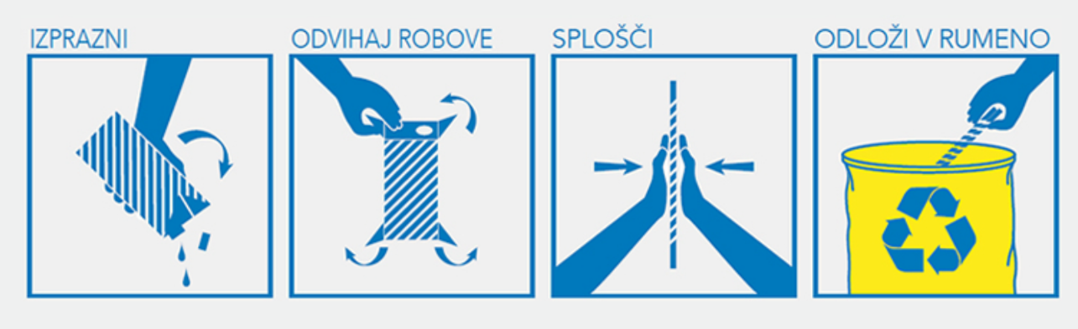

Partnerji projekta: Akcija poteka v hipermarketih:

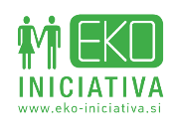
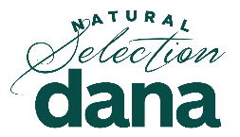
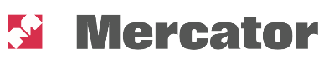
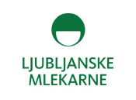

O družbi Tetra Pak
Tetra Pak je vodilna svetovna družba v proizvodnji izdelkov in rešitev za predelavo in pakiranje prehrambnih proizvodov. Tesno sodelovanje s kupci in dobavitelji omogoča, da Tetra Pak ponuja varne, inovativne in okoljsko sprejemljive proizvode, ki vsak dan zadovoljujejo potrebe stotine milijonov ljudi iz več kot 170 držav po vsem svetu. S skoraj 23.000 zaposlenimi v več kot 80 državah verjamemo v odgovorno vodenje in trajnostni način delovanja. Naš slogan „OHRANJA DOBRO“ odraža vizijo predelave hrane, ki je varna in dostopna povsod. Več informacij o Tetra Paku: www.tetrapak.com.
Tetra Pak in “OHRANJA DOBRO” sta blagovni znamki skupine Tetra Pak

Kontakt:
Dragan Rajkovic  Okoljski direktor  Tetra Pak South Eastern Europe  dragan.rajkovic@tetrapak.com | Gregor Cerar  Tel: 041 741 876  gregor.cerar1@siol.net

